ĐI BỆNH VIỆN  KHI BÉ BỊ SỐT, NGƯỜI MỆT MỎI,  THÌ ĐẾN BỆNH VIỆN NGAY NHÉ!  KHI NÀO BÉ CẦN TỚI BỆNH VIỆN? | 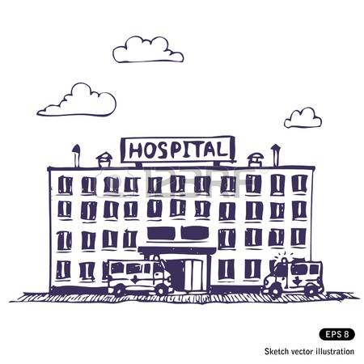

Con đau đầu quá mẹ ạ
Đợi hạ sốt 1 chút rồi mẹ con mình tới bệnh viện nhé

Con làm sao thế?
*Người khó chịu
*Ho, xổ mũi
*Sốt
*Bị đau ở đâu đó

TỚI BỆNH VIỆN

Hãy yên lặng chờ đợi đến
lượt mình được gọi tên

Mời bé An vào khám

TRONG PHÒNG KHÁM

- BÉ HÃY TRẢ LỜI CÁC CÂU HỎI CỦA BÁC SĨ

Ở họng và bụng ạ
Cháu đau ở đâu?

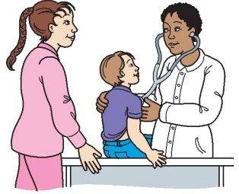
- NHỜ BÁC SĨ KHÁM CHO

Cháu bị viêm họng nhớ uống thuốc và nghỉ ngơi nhé

Chúc cháu mau lành bệnh
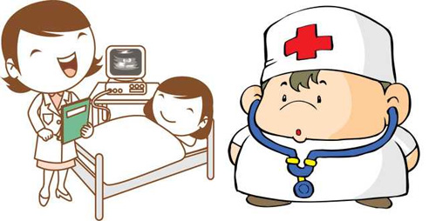

Con đi ngủ sớm đi!
VỀ ĐẾN NHÀ

BÉ NHỚ NGHE THEO
Vâng ạ!
LỜI DẶN CỦA BÁC SĨ
